Derrame de petróleo en Colombia: un verdadero desastre ambiental

- El derrame generado por Ecopetrol, la empresa petrolera más grande del país, aún no se logra controlar y afecta a 16 comunidades del departamento de Santander.
- Más de 1000 animales han sido rescatados del derrame más grande de los últimos tiempos en el país, causado por el afloramiento de 24 000 barriles de petróleo.
Las imágenes captadas con drones del derrame de petróleo en Colombia fueron impactantes. Desde lo alto se observaba una gran mancha oscura formada por una mezcla de lodo, crudo y agua. A solo 220 metros del Pozo 158 del campo petrolero Lizama de la empresa Ecopetrol, ubicado en la zona rural del municipio de Barrancabermeja, en el departamento de Santander, se veía el afloramiento de grandes cantidades de petróleo que, según cálculos de las autoridades, bordean los 24 000 barriles.
Las razones del derrame aún no ha sido esclarecidas y las autoridades locales exigen que la empresa explique por qué no ha podido hasta el momento controlar la emergencia registrada el 2 de marzo.
Hoy se cumplen veinticinco días desde que empezó el derrame. Y hoy se sabe que el petróleo ha contaminado dos quebradas, Caño Muerto y la Lizama, y que el crudo avanza por el río Sogamoso con dirección al Magdalena, uno de los ríos más importantes del país.
Las imágenes del afloramiento son impactantes.
Las autoridades han tenido que evacuar a 16 de las 47 familias asentadas en las cercanías del desastre. Aún no se sabe el número de damnificados, pero la lista está integrada por pescadores y campesinos que no podrán por ahora desarrollar sus actividades tradicionales en una de las épocas más productivas del año, la semana santa.
Para el Ministro de Ambiente y Desarrollo Sostenible, Luis Gilberto Murillo, lo más apremiante es controlar la situación en su totalidad, “debemos evitar distraernos y responder a esta emergencia. La Anla (Autoridad Nacional de Licencias Ambientales) seguirá haciendo el seguimiento de la situación”, le dijo el ministro a la comunidad.
Sin embargo, para las autoridades de la región, la situación es uno de los peores desastres ambientales que se ha generado en los últimos tiempos. Mauricio Dávila Moreno, secretario de medio ambiente de la alcaldía de Barrancabermeja, expresó que aunque el tema hoy es materia de investigación hay una gran afectación a las quebradas Caño Muerto, La Lizama y el río Sogamoso, y una alteración a todo el ecosistema que con seguridad costará muchos años recuperar.
“Pescadores de Puerto Wilches, Puente Sogamoso y Buena Vista están siendo afectados por la situación, todos ubicados en el corregimiento la Fortuna y la Meseta San Rafael en la zona rural de Barrancabermeja”, dijo Dávila Moreno. Y explicó que el área impactada por el derrame es una zona de producción pesquera, de desove, que alimenta a los ríos Sogamoso y al río Magdalena. “Nuestros ecosistemas y la producción piscícola están seriamente afectados”, afirmó el Secretario de Medio Ambiente.
Las comunidades que han estado presentes en las reuniones en las que Ecopetrol ha tenido que explicar la situación y las acciones para salir de la emergencia, sienten el desconcierto de un hecho que es materia de investigación.
“No sabemos lo que pasó, pero queremos nuestros ríos, necesitamos el apoyo de todas las instituciones porque en estos caños nosotros hacíamos todo, nos bañábamos cuando no teníamos acueducto, pescábamos y ahora mire”, cuenta Deysi Triviño Camargo, miembro de la comunidad de la Fortuna, una de las afectadas por el derrame. Y agrega que esperan que los ayuden “a recuperar nuestro ambiente, nosotros nos comprometemos a rescatar lo que teníamos, queremos trabajar para que esto vuelva a ser la extensión de la Serranía de los Yariguies, esa reserva forestal inmensa”.
En medio de la contingencia, Ecopetrol diseñó un plan de emergencia que consideraba la implementación de 14 puntos de control, 56 barreras y 5 diques para frenar el desastre. Más de 200 personas, además, se sumaron a las tareas de remediación de los comités de emergencia locales.
El 16 de marzo, según Ecopetrol y luego de 14 días de emergencia, se logró rescatar con más de 20 profesionales, tan solo 23 animales entre aves, ranas, rayas, anguilas, serpientes, marsupiales como las faras, tortugas, iguanas, entre muchos otros. Sin embargo a 25 días del derrame la cifra se ha disparado a más de 1000, según la Corporación Ambiental Yariguíes.
Las fotografías muestran las evidencias de un desastre ambiental: ríos contaminados con densas capas de petróleo, 10 kilómetros de una mancha que ha ido en aumento, miles de peces muertos, cientos de animales afectados y trazas de petróleo que saltan a la vista en las playas y zonas de pesca del río Sogamoso.
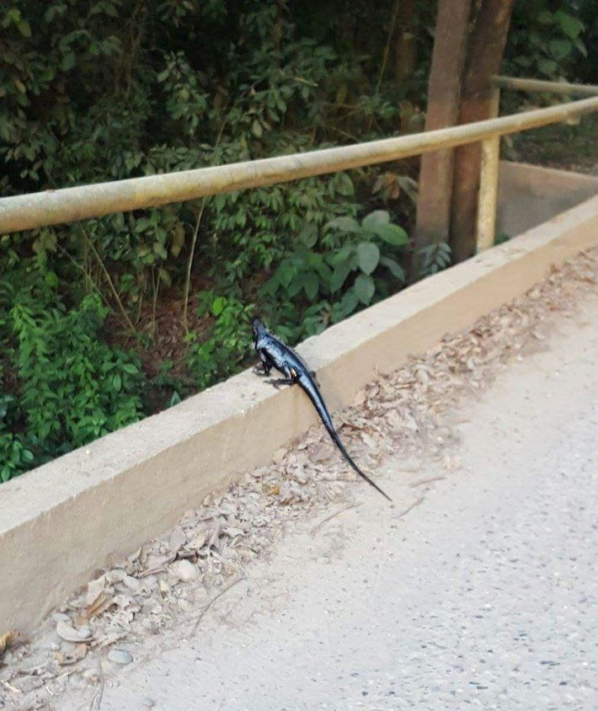
Reptil afectado por el derrame de petróleo. Fuente: Twitter.
Javier Céspedes, ambientalista de la región, confirmó en un recorrido en compañía de varios líderes comunales que las bocas del río Sogamoso, áreas que desembocan en el Magdalena, están llenas de petróleo, así como las piedras y arena teñidas por un material que perjudica el desove y la existencia de bagres y bocachicos. Todo esto ocurre justo en la última barrera de contención puesta por Ecopetrol, según cuenta Céspedes.
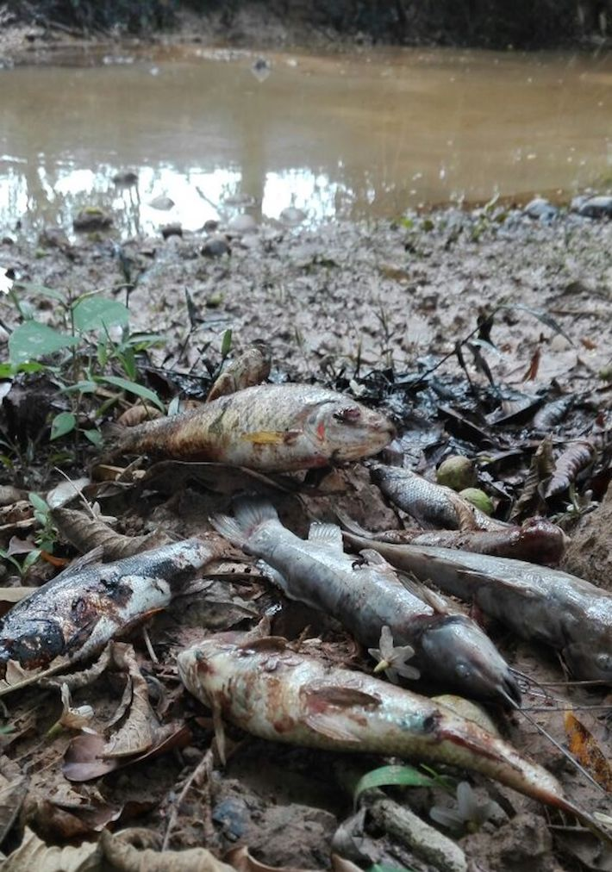
Cientos de peces muertos, una de las consecuencias del derrame de petróleo en Colombia. Foto: Cortesía Periódico Construyendo Región.

¿Por qué se presentó la emergencia?
Héctor Manosalva, Vicepresidente de desarrollo y producción de Ecopetrol, declaró públicamente que con una actividad en la región que maneja más de 2700 pozos perforados en el Valle medio del Magdalena, “nunca tuvimos un problema de integridad en los pozos”.
Según el alto funcionario, la situación se presentó por primera vez el 2 de marzo del 2018, día en el que se registró la primera emanación de hidrocarburos a 220 metros del campo petrolero Lizama. Esto, señala, los llevó a evaluar la infraestructura más cercana al área del derrame, que es el Pozo 158.
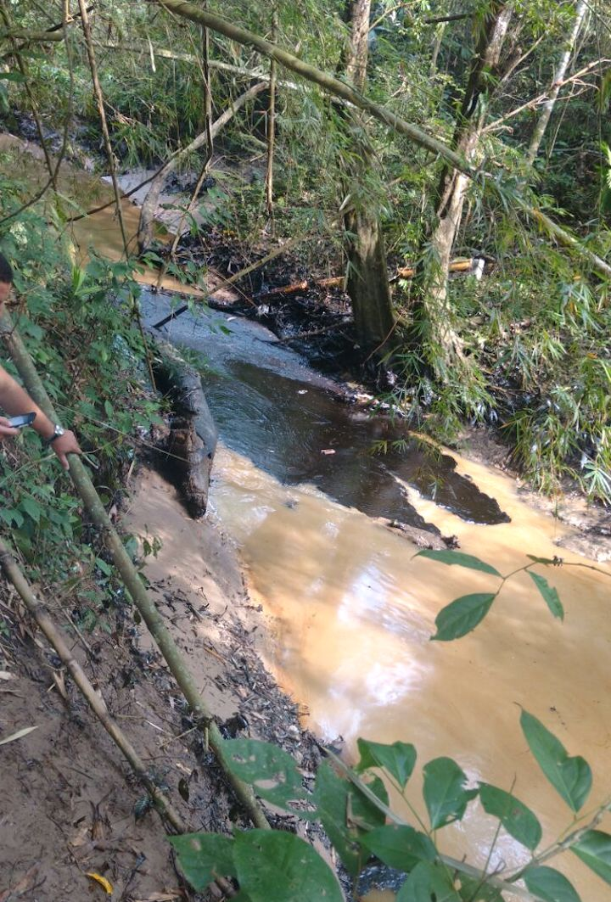
Según cálculos de las autoridades, se han derramado 24 mill barriles. Foto: Cortesía Comité de Concertación de la Vizcaína.
“Rápidamente se movió un equipo para encontrar algún vínculo del pozo con la emanación y ese mismo día se activó el plan de contingencia, porque ya en el Magdalena Medio se había tenido otras experiencias con afloramientos y supimos cómo se debía abordar la solución”, afirmó Manosalva.
La emergencia se hizo pública de inmediato, sostiene el funcionario de Ecopetrol, sin embargo, el 12 de marzo hubo un cambio significativo en las condiciones del evento y se encontraron 14 puntos más de afloramiento de lodos, petróleo y gas. “Con la nueva situación se activó el sistema de cambio de incidentes, organización de emergencia que se estructura para tener todos los recursos disponibles dentro de la compañía y así atacar de manera específica el problema”, explicó ante la comunidad el vicepresidente de Ecopetrol.
En una entrevista con Mongabay Latam, Oscar Vanegas, ingeniero de petróleos y consultor de la Universidad Industrial de Santander, dijo que “la empresa no estaba preparada para una contingencia como esa porque casos como los sucedidos en el pozo Lizama 158 son atípicos”. Y agregó que a la falta de preparación de la empresa se sumaron las fuertes lluvias que se presentaron 10 días después del primer afloramiento de petróleo. Esta fuerte tormenta no permitió que se contuviera el derrame en las barreras y la contaminación se desbordó generando la emergencia que más tarde fue declarada por el Municipio de Barrancabermeja como “una calamidad pública”.
La pregunta que aún no ha podido responder Ecopetrol es: ¿Cómo aumentó la presión en el fondo del yacimiento y se incrementó la producción en un pozo que desde el punto de vista operacional estaba inactivo? “Eso lo estamos evaluando porque es considerado un fenómeno, sobre todo teniendo en cuenta que el pozo en actividad producía 80 barriles de petróleo por día”, explicó Manosalva, quien reiteró que el pozo estaba inactivo cuando ocurrió el accidente.
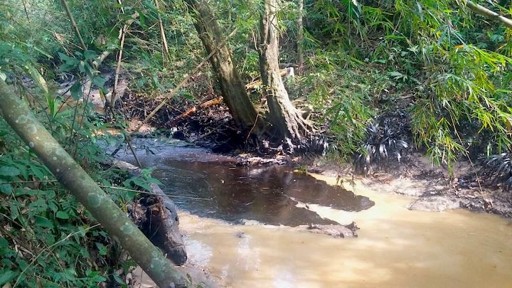El petróleo ha contaminado dos quebradas, Caño Muerto y la Lizama, y el crudo avanza por el río Sogamoso con dirección al Magdalena, uno de los ríos más importantes del país. Foto: Cortesía Comité de Concertación de la Vizcaína.
Para Oscar Sampayo, líder comunitario y asesor del Comité de Concertación de la Vizcaína en la región, queda la duda de cuánto realmente se derramó en la emergencia durante los 25 días del hecho.
Al mismo tiempo, la empresa confirmó que fueron las lluvias las causantes de los desbordamientos en los diques de contención construidos por la compañía en los 16 puntos de control.
Hoy Ecopetrol, además, está evaluando si el pozo tiene una conexión directa con la emanación. “No está confirmado que la fuente de emanación sea directamente del pozo, pero para controlar el flujo hemos canalizado la producción de petróleo hasta las estaciones como un pozo normal, para disminuir la salida de material que si bien continua, no está generando contaminación”, explicó el Vicepresidente de desarrollo y producción de Ecopetrol.
Hasta el momento hay 16 puntos de control establecidos para prevenir que el petróleo llegue a las bocatomas y hacia la ciénaga El Llanito, un lugar con alta diversidad en la región. Sin embargo el líder ambiental Oscar Sampayo sostiene que el derrame en la zona es cada vez más grande y teme que impacte el Distrito Regional de Manejo Integrado Ciénaga de San Silvestre, corredor del Jaguar en el Magdalena Medio y área de protección y uso sostenible de los pescadores que se benefician de ella.
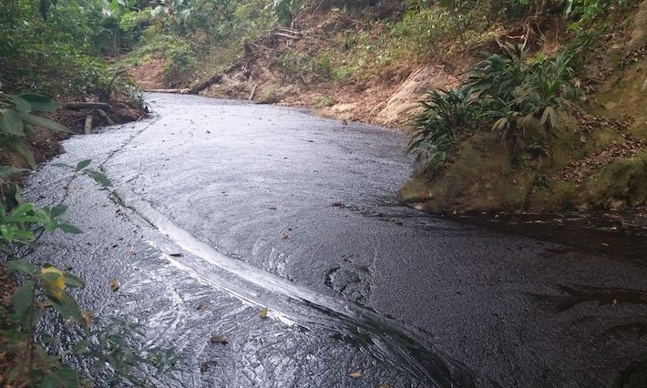Quebrada La Lizama. Foto: Cortesía Comité de Concertación la Vizcaína.
La compañía públicamente reiteró en el acto en el que rindió un informe público que “Ecopetrol lamenta muchísimo esta situación, que no es usual de ninguna manera que un pozo pierda su integridad, es muy poco probable por eso están investigando qué sucedió”, le dijo Héctor Manosalva a la comunidad el 20 de marzo en presencia del Ministro de Ambiente Luís Gilberto Murillo.

El fracking
Ante la emergencia, las comunidades y expertos conectan el desastre con la futura práctica del fracking o fracturamiento hidráulico en yacimientos no convencionales que se proyecta en el país. Si bien el pozo Lizama 158 es un pozo de extracción de petróleo convencional que fue suspendido en el año 2005, “lo más llamativo del suceso es que se haya conectado el crudo con la superficie a través de fallas naturales”, dice el ingeniero de petróleos Oscar Vanegas, consultor de la Universidad Industrial de Santander. “El riesgo más grande que ocurre es que las fracturas inducidas se conecten con las fallas naturales, y que se convierten en la autopista de migración del crudo y esto que sucedió podría suceder en los yacimientos no convencionales”, agregó Vanegas.
“El Magdalena Medio es la zona en la que se harán los pilotos del fracking en yacimientos no convencionales en el país”, dijo Oscar Sampayo, “y con lo que pasó hay una incertidumbre total en cuanto al conocimiento hidrogeológico y del subsuelo, aspecto que nos preocupa frente a lo que pasó y a lo que se podría generar en esta zona”.
Para este líder comunitario “hubo una inoperancia frente al derrame” y, según le dijo a Mongabay Latam, “no es posible que en 20 días no se tenga una certeza de lo que pasó”, agregó Sampayo.

Se inician las investigaciones
Si bien la emergencia ambiental fue dada a conocer por la empresa el 2 de marzo, la Autoridad Nacional de Licencias Ambientales (ANLA), institución encargada en Colombia de hacer seguimiento ambiental de las licencias otorgadas a los proyectos de desarrollo, llegó al lugar del desastre 10 días después, como lo confirma un comunicado de prensa publicado por la misma institución. “El 12 de marzo se hizo seguimiento a la emergencia presentada en cercanías del Pozo Lizama 158 en Santander, atendiendo los aspectos de carácter social (situación de la población), biótico (estado de especies de fauna) e hídrico (impacto de la contingencia sobre los cuerpos de agua)”, precisa el comunicado.
Esta demora no ha sido esclarecida por la autoridad, pero es una pregunta que se hacen las comunidades y autoridades locales. Y hoy en un último comunicado emitido por la ANLA, la institución colombiana señala nuevamente en una cronología de los hechos que la emergencia fue comunicada directamente el 3 de marzo y recién el 12 de marzo hicieron el primer seguimiento ambiental.
La directora de la ANLA, Claudia González, visitó el 22 de marzo el área de la emergencia y anunció la apertura de una investigación a Ecopetrol por parte de la ANLA y aseguró que se expedirían dos actos administrativos: “uno referente al seguimiento y a la investigación del origen de la contingencia; y otro al monitoreo y seguimiento para determinar las medidas de rehabilitación, restauración y recuperación del área y, adicionalmente, la correspondiente investigación administrativa desde el punto de vista ambiental”.
Recientemente la ANLA informó la obligación que tiene la empresa Ecopetrol S.A. de adoptar de forma inmediata “las medidas de control y manejo ambiental” en la contingencia que se viene presentando en la vereda La Fortuna del Municipio de Barrancabermeja, Santander.
De la misma forma pidió a la empresa información para determinar las causas del incidente, reportes para adelantar la evaluación del área afectada y definir un plan de recuperación, además de otros datos para establecer el estado de la calidad del aire e informar sobre el mantenimiento y operación de los pozos 158 y 159 en Lizama. El incumplimiento de las obligaciones establecidas, señala la autoridad, dará lugar a las sanciones correspondientes.

Tomado de:

https://es.mongabay.com/2018/03/derrame-petroleo-colombia-contaminacion/

